Северо-Казахстанская область
Кызылжарский район
КГУ «Рассветская средняя школа»

Исследовательский проект
«Аквариум и его обитатели»
Направление: экология

Автор проекта:
Хорошенко Елизавета
Ученица 2 класса
Рассветской средней школы
Кызылжарского района
Северо-Казахстанской области
Руководитель проекта:
Зубарева А.К.
учитель начальных классов
Рассветской средней школы

2021 год

Оглавление
Введение 3
Глава 1. Первые аквариумисты 4
1.1 Виды и назначение аквариумов. 6
Глава 2. Аквариум – маленькая искусственная экосистема. 8
2.1 Правила содержания аквариумов. 12
Заключение 16
Список использованной литературы 17

.

Введение

Однажды в городском торговом центре, я увидела большой аквариум с необычными обитателями и интересными растениями. И мне очень захотелось завести свой собственный подводный мир. Меня заинтересовало, как появились первые аквариумы. Каких рыбок можно в них содержать и как за ними ухаживать. Какое влияние оказывает аквариум на человека?
Важность моей работы заключается и в том, что многие мои одноклассники тоже хотят завести себе аквариум, но совершенно не знают, как за ним ухаживать.

Актуальность проекта

Человек с самых древних времен пытается познать тайны подводного мира.

Практическая значимость исследуемой работы заключается в том, что изучив литературу по данной теме, я создам свой собственный аквариум. Те ребята, у которых нет аквариума, заинтересовались этой темой и думают в будущем завести рыбок дома, а помогут им в этом наши советы.

Цель работы: изучить теоретический материал об аквариумных рыбках. Написать творческую работу и познакомить ребят нашего класса с жизнью аквариумных рыбок.

Задачи:

- Выяснить, что такое аквариум, и какие виды аквариумов существуют.
- Узнать какими бывают аквариумные рыбки.
- Расследовать, как ухаживать за аквариумными жителями.
- Составить рекомендации для начинающих аквариумистов.
Гипотеза: Если создать в искусственной экосистеме условия оптимальные для жизни ее обитателей, то она может существовать длительное время.

Объект исследования: аквариум и аквариумные рыбки
Этапы исследования
- Сбор информации.
- Выбор информации с точки зрения познавательного интереса
- Наблюдение

Новизна исследования: создание условий среды обитания в аквариуме, и наблюдение за состоянием рыб.

Результаты работы и выводы:

При анализе результатов исследований были выявлены такие факты:
1) Нельзя перенасыщать аквариум растениями: днем, на свету, они выделяют кислород, зато ночью, в темноте, помотают его, как и сами рыбки.
2) Рыбки не должны испытывать дефицит кислорода.
3) Рыбок нельзя перекармливать.

Область практического использования результатов:
Материалы данной работы были внедрены в уроки предмета «Познание мира», «Естествознание» во 2 классе. Особенно ценность работы заключается в реализации исследовательского принципа обучения в качестве познавательного компонента.

Глава 1. Первые аквариумисты

Самый первый вопрос который меня заинтересовал, кто же придумал аквариум?
Аква́риум (лат. aquarium) — прозрачная ёмкость для постоянного содержания водных организмов.
Первый публичный аквариум был открыт в 1853 в Лондоне. Наиболее известные аквариумы в Неаполе и Монако; крупные аквариумы созданы в США и Японии. Большие морские аквариумы чаще называются океанариумами.
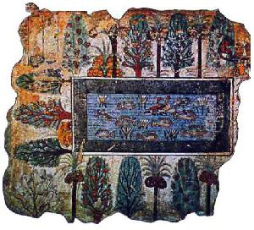
Аквариуми́ст - тот, кто занимается разведением в аквариумах водных животных и растений.
Идея содержать рыб в домашних условиях принадлежит китайцам, а первым аквариумным обитателем стал карась, однако это не была обыкновенная рыба. Для разведения отбирали рыб с врожденными дефектами (выпученные глаза, раздвоенный хвост, недостаток плавников), а также с необычной окраской, отличающейся от природной. Скрещивание таких рыб привело к появлению новой породы красно-золотистого цвета с металлическим отливом.
Около двух с половиной тысяч лет назад в другом азиатском государстве — в Японии начали разводить карпов и выводить декоративные породы рыб, а золотая рыбка в стране Восходящего солнца приобрела замечательную перистую форму.
В других древних государствах, прежде всего в Египте, в специальных бассейнах содержали рыб и водяные растения, в частности лотос. Такими бассейнами славились сады египетских фараонов и вельмож.
Царь Ассирии Навуходоносор в 6 веке до н. э. украсил прудами и бассейнами одно из семи чудес света — легендарные висячие сады Семирамиды.
Рыбы представляют собой самую древнюю, содержащую наибольшее число видов и самую распространенную группу. Даже общее число видов рыб точно неизвестно, по приблизительной оценки ( поскольку ещё не все виды открытии и описаны) оно составляет от 21 тыс. до 25 тыс. особей.
Это, безусловно, красивые существа. Как известно рыбки действуют успокаивающе на раздраженного и уставшего человека. Свободно скользя за стеклом аквариума, они не только радуют глаз, переливаясь различными яркими красками, но и снимают, таким образом, стресс, волнение, напряжение.
Разведение декоративных и пресноводных аквариумных рыбок – одно из наиболее распространённых увлечений не только детей, но и взрослых. Есть много причин, по которым люди хотят иметь рядом с собой рыб и водные растения. И, тем не менее, всех аквариумистов – сознательно или несознательно, в большой или меньшей степени объединяет одно: любовь к живой природе, а также удовольствие, получаемое от наблюдений за подводным миром. Другими мотивами, побуждающими заниматься аквариумистикой, являются ответственность за живых существ и радость от успешного заботливого ухода за ними.
Любой человек, занимающийся аквариумистикой, должен содержать элемент профессионализма и стремиться к определённому объёму специальных знаний, чтобы избежать возможных ошибок в общении с живыми существами. А если к этому добавляется изрядная порция духа исследователя, на передний план выступают аспекты обучения и усвоения, вытекающие из активных занятий аквариумистикой. Именно в условиях ограниченного пространства представляется возможным проводить многочисленные наблюдения за поведением рыб и анализировать их.
В Древнем Риме пруды с проточной водой (писцины) и акварии (садки и сосуды для рыб) были непременной принадлежностью домов зажиточных римских граждан. В этих первых аквариумах на обозрение выставлялись не только рыбы, но и беспозвоночные животные, например каракатицы. Вода в писцинах часто менялась, а от солнца они были защищены специальными навесами.

Первые аквариумные рыбы попали в Россию еще во второй половине 17 века. Тогда в Москве появилась первая ваза с золотыми рыбками, преподнесенная царю Алексею Михайловичу как драгоценный дар англичанами. Во второй половине 19 века начался расцвет аквариумистики. В 1863 году в Москве прошла первая выставка аквариумов с отечественными пресноводными рыбами. На этой выставке побывало около 20 тысяч посетителей.

1.1 Виды и назначение аквариумов.

Если возникло желание завести рыбок, тогда, для начала, необходимо выбрать аквариум, который будет подходить под тот вид рыб, который хотим завести. Видов аквариумов очень много.

В зависимости от среды обитания питомцев:
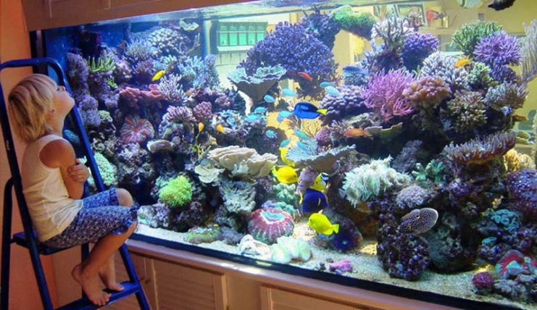

-морские, там поселятся обитатели морей и океанов

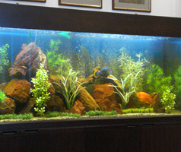

-пресноводные, для видов, проживающих в реках и озерах

По целевому назначению :
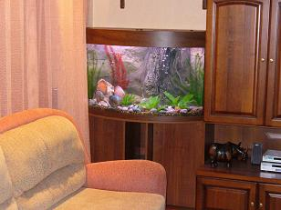
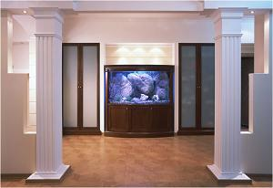

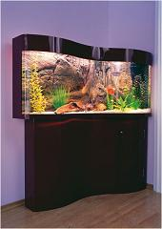

-декоративные – специально покупаются для благоустройства интерьера комнаты;

-промышленные – предназначены для содержания рыбы для промышленных потребностей

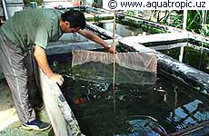
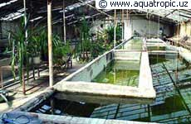

профессиональные – необходимы для разведения рыб и выращивания растений.

По форме аквариумы бывают прямоугольные, панорамные и угловые, также появились более экзотические многогранные или выполненные в виде башни или столика.
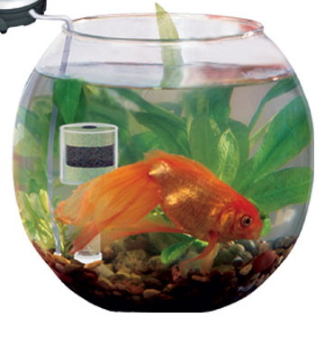
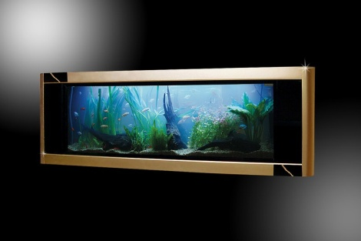
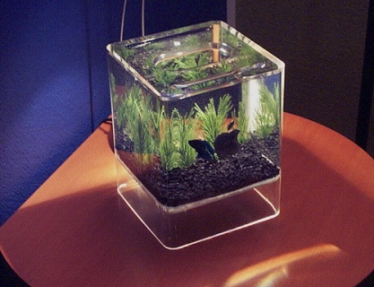

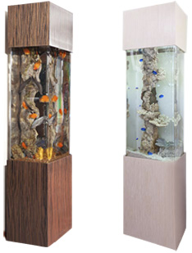
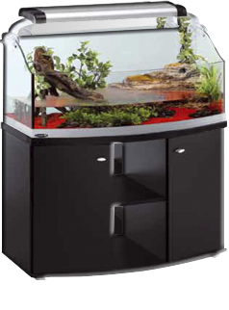

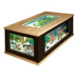

При выборе аквариума мало полагаться только на желание, необходимо сначала взвесить свои возможности и обстоятельства, определиться, каких рыбок следует завести, а уж потом выбирать аквариум и создавать в нем соответствующие условия.

Глава 2. Аквариум – маленькая искусственная экосистема.

Аквариум – искусственно созданная маленькая экосистема. Её образуют живые организмы – растения, животные, микроорганизмы, а так же элементы неживой природы /среды обитания/ - вода, грунт, воздух, свет.
Для того, что бы рыбкам жилось комфортно, я стал искать необходимые сведения в детских энциклопедиях, в сети интернет.
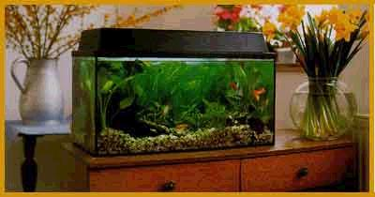
Прежде всего, нужно выбрать место, где будет располагаться аквариум. Я выяснил, что аквариум, который сильно освещен, быстрее зарастает водорослями. Освещение должно быть умеренным, но в достаточном количестве. Поэтому не следует ставить аквариум, например, на подоконник или около окон. Но и темное место тоже не подходит. Растения и животные могут погибнуть. Аквариум нужно искусственно освещать лампой дневного света.
В ходе реализации нашего проекта перед нами встал вопрос: а все ли рыбки смогут жить в одном аквариуме? Ведь из уроков окружающего мира мы знали, что некоторые рыбы являются хищниками и могут съесть друг друга. Кроме того, в ходе изучения литературы и просмотра учебного фильма мы выяснили, что каждой рыбке необходимы определенные условия содержания, питание. Наконец, у каждой рыбки есть свой характер, иногда очень непростой.
В связи с этим мы провели исследование, рассматривая каждую из выбранных рыбок по нескольким параметрам:
- Размер
- Условия для содержания
- Питание
- Характер
В ходе этой работы мы так же собирали копилку интересных фактов об изучаемых рыбках.
Нам удалось выяснить, что не все рыбки могут совместно находиться в одном аквариуме.
Бойцовые рыбы – прекраснейшие члены аквариумного сообщества, но не выносят сообщества цихлиды, а вот скалярии отличаются спокойным характером, но их нельзя садить с мелкими рыбками, которых они могут преспокойно проглотит.
Аквариумные сомы миролюбивые и уживчивые даже с маленькими.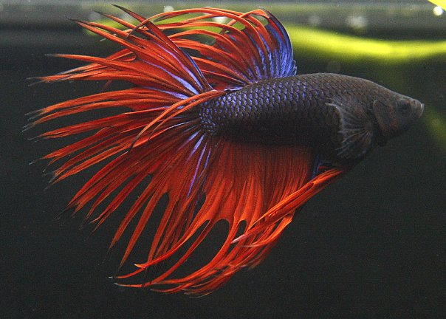 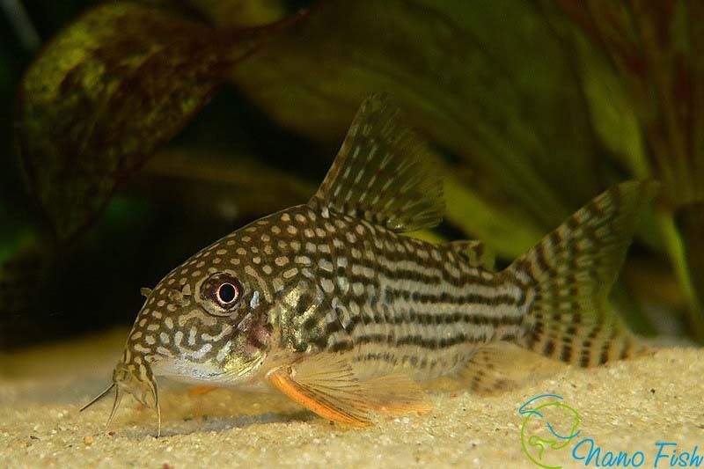
Гуппи – самые любимые рыбки начинающих аквариумистов, так как самые выносливые яркие пресноводные рыбки, способные выжить в маленьком аквариуме, нетребовательны к качеству воды, способны выдержать двухнедельное голодание и готовы даже питаться водорослями
Пецилиевые аквариумные рыбки неприхотливы, всеядны, спокойны, довольствуются небольшими аквариумами
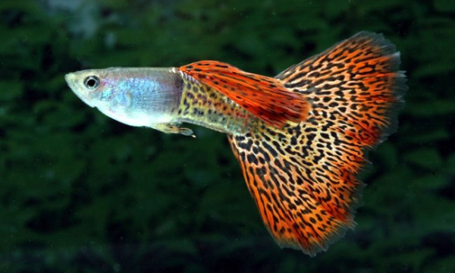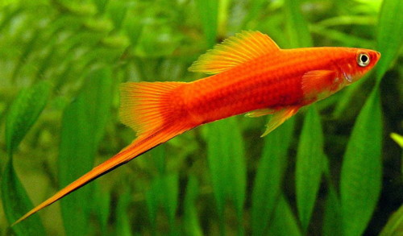

Барбусы – стайные рыбки и содержать их рекомендуется в просторных аквариумах. Они очень воинственныи в присутствии самки вступает в бои друг с другом, а по характеру совместимы со всеми другими рыбками в аквариуме.
У золотой рыбки обнаружили ум. Это тоже достаточно миролюбивая, спокойная рыбка.
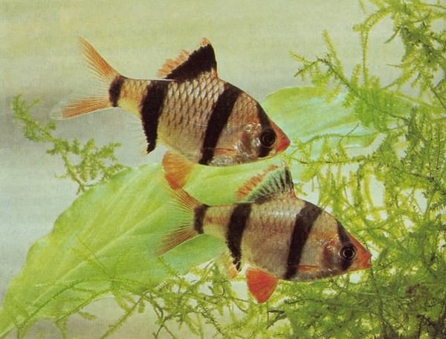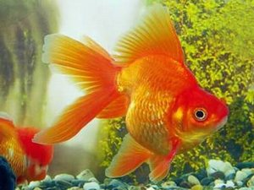
Жемчужинка - это небольшая рыбка. Каждая чешуйка у неё имеет выпуклую форму, это и придает ей особую оригинальность. Кормление, как и у остальных видов рыб. Что касается условий содержания – рыбке требуется большой объём воды.
Рыбки под названием неон довольно маленькие и очень подвижные. Название своё заслужили из-за серебристого блеска их чешуи. Самец традиционно мельче и стройнее самки. Плавники у рыб прозрачные. Держать их лучше в аквариуме с миролюбивыми рыбками.
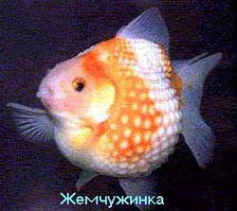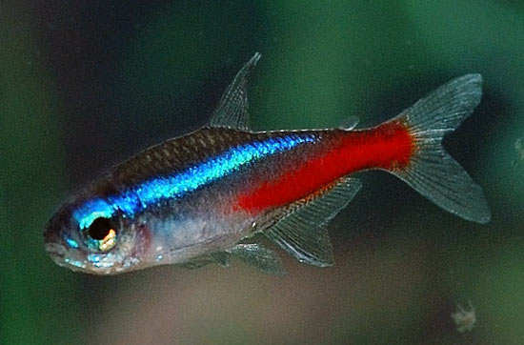

Телескоп – это очень интересная и своеобразная рыба. У неё большие выпуклые внимательные глаза (стоит упомянуть, что часто рыбка повреждает их и слепнет, поэтому в аквариуме не должно быть много жестких растений, о которые она могла бы пораниться).Рыба имеет шарообразную форму и от того неповоротлива, медлительна и немного неуклюжа. Телескоп реагирует на колебание температуры, поэтому вам следует быть внимательным к ней.
Вуалехвост- это разновидность золотой рыбки, очень популярна среди не опытных аквариумистов. У неё, короткое широковатое тело, маленькая голова, раздвоенный, очень длинный, тонкий и прозрачный (как вуаль) хвост, именно поэтому она имеет такое название.
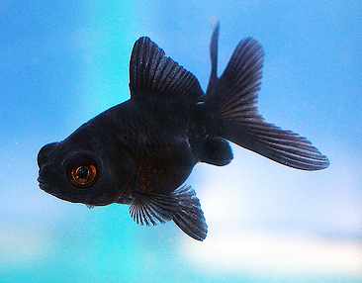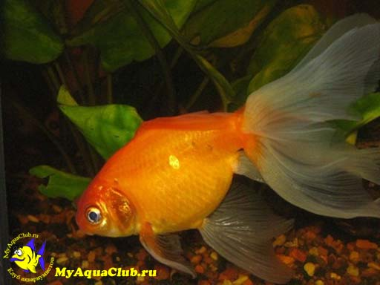
Рыбы-клоуны, или амфиприоны относятся к семейству помацентровых. Размер рыбки - от 8 до 15 см. Окраска однотонная с контрастными полосами и пятнами. Широко распространены в Тихом и Индийском океанах. Совсем недавно благодаря рыбе-клоуну учеными было сделано одно важное открытие. Оно дало возможность бороться с ожогами медуз. На основе слизи рыбы-клоуна ученые разработали и сделали «противомедузный» крем.
Рыба - шар живет в коралловых рифах многих морей - от Красного до Карибского, это самое объемистое коралловое существо, которое, заглатывая воду, может раздуться до невероятного размера. В случае опасности она принимает сферическую форму, что позволяет не только отпугнуть мелкого хищника, но и потом, разом освободившись от воды, заполучить что-нибудь съестное, спрятавшееся, было, под слоем песка. Ее мирный облик обманчив: на самом деле рыба-шар - одна из самых ядовитых подводных химических фабрик и самые сильные на свете токсины как раз те, которые она в себе накапливает. Однако, мясо рыбы-шар при условии его правильного приготовления, гурманами считается деликатесом.
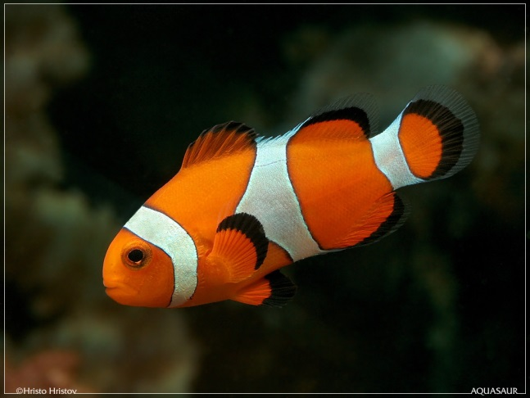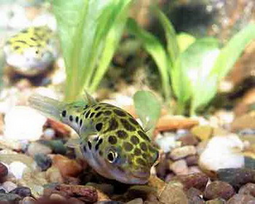
Рыбы-ангелы широко распространены среди коралловых рифов. Они обладают яркой и удивительно изысканной окраской, но отнюдь не ангельским характером. Каждая рыба «патрулирует» свой участок рифа и агрессивно реагирует на появление там других рыб, особенно своего или близких видов. В аквариуме не удается содержать более одной особи каждого вида, в противном случае в результате непрекращающихся драк в живых останется только самая сильная рыба. Интересно, что окраска молодых рыб-ангелов часто настолько сильно отличается от окраски взрослых, что в некоторых случаях они были описаны учеными как разные виды.
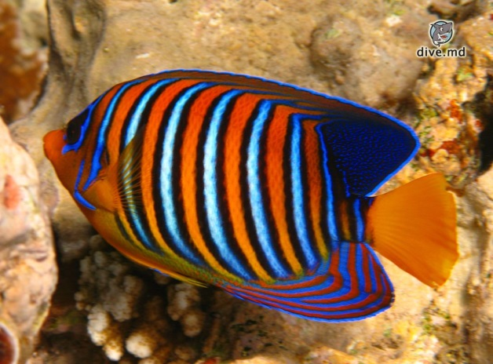
Рыбки – это домашние любимцы и, создавая в квартире свой мир, они нуждаются в заботе и внимании.

2.1 Правила содержания аквариумов.
Аквариум – (“аква” по-гречески означает вода) это искусственный водоём, предназначенный для содержания рыб, других водных животных и растений.
Для комфортного проживания рыбам в аквариуме необходима почва-грунт, подсветка, обогреватель, компрессор, фильтр, корм, чистая вода.
Почва – грунт.
Грунт не должен иметь острых кромок. Перед помещением в аквариум грунт нужно промыть от грязи. Лучше прокипятить. У нас в аквариуме грунт- камешки, которые мы вместе с папой насобирали на берегу реки Северная Двина.
Грунт для аквариума, наряду с освещением, декоративными материалами значительно влияет на внешний вид и привлекательность аквариума. Помимо этого, грунт является питательной средой для растений, а на его поверхности создаются соответствующие условия для жизни различных бактерий, мхов, грибов и других микроорганизмов. Грунт в аквариуме – это еще и природный фильтр, который перерабатывает продукты жизнедеятельности обитателей водной среды, а также задерживает различные микрочастицы, загрязняющие воду. Итак, можно сказать, что аквариумный грунт активно участвует в поддержании биологического равновесия водной среды.

Грунты для аквариума представлены тремя группами субстратов.
Природные: галька, песок, гравий, щебень.
Полученные в результате химической или механической обработки природных материалов.
Грунты искусственного происхождения.
Если величина песчинок субстрата меньше 1 мм, то такой грунт называют песком. Следует знать, что речной песок образует на дне аквариума слишком плотный слой, а поэтому вода не может проникнуть в его толщу, что приводит к гниению. Взбалтывание воды в аквариуме с речным песком приводит к выбросу в воду большого количества сероводорода, а также аммиака и метана, что представляет опасность для всех обитателей подводного царства.
Размер песчинок, превышающий 5 мм, свидетельствует о том, что перед вами галька. Она, в отличие от речного песка, обладает слишком хорошей способностью пропускать сквозь себя как воду, так и корм, поэтому его частицы оказываются зажатыми на дне, и обитатели аквариума не могут их извлечь.
Аквариумные растения.
Большую роль играют аквариумные растения. Они выделяют кислород и поглощают углекислый газ. Зелёные растения совместно с бактериями очищают воду. Для некоторых видов рыб растения необходимы как укрытия. На растениях рыбы мечут икру. Некоторые рыбы используют растения для постройки гнезда.
В нашем аквариуме растут валлиснерия и эхинодорус . Красота водорослей очень зависит от состава и температуры воды в аквариуме.
Вода.
Большинство рыб – обитатели тропиков, поэтому содержатся в аквариумах с тёплой водой от +20 до +27 градусов. Вода должна быть бесцветной, прозрачной, не иметь запаха (без хлорки). Перед заполнением аквариума водопроводную воду отстаивают не менее суток. Заполнять надо осторожно, чтобы не замутить воды и не размыть грунта. Когда папа меняет воду, он пересаживает рыбок в банку, а камешки и водоросли в тазик, аквариумы моет и заполняет чистой водой наполовину, потом загружает обитателей в обратном порядке.
Смена воды
Опытные аквариумисты знают, что полную замену воды в аквариуме проводят достаточно редко, ведь тогда нужно быть полностью уверенным, что состав новой воды полностью будет отвечать требованиям водных обитателей к качественным и химическим показателям среды. Даже массовая гибель рыб не является показателем для полной замены воды.
Примечание: Однако в исключительных случаях, таких, как занесение нежелательной микрофлоры, появление грибковой слизи, бурое цветение воды, большая загрязненность грунта, полная замена воды просто необходима. Хотя такое мероприятие отрицательно сказывается на обитателях аквариума: листья растений обесцвечиваются и преждевременно отмирают, а рыбы могут заболеть и погибнуть. При этом следует помнить, что замена всей воды на водопроводную может спровоцировать гибель всего живого в аквариуме.
Чаще всего проводят подмену 1/5 части всей воды. Такая смена практически не влияет на состояние водной среды, которая восстанавливается через сутки – двое. При этом, чем больше объем аквариума, тем его водная среда устойчивее к внешним воздействиям
Замена половины воды приводит к основательному нарушению равновесия в домашнем водоеме и может стать причиной гибели части растений и животных. В таком случае среда восстановиться через несколько недель.
Итак, если вы решили заняться аквариумистикой, начните со сравнительно небольшого аквариума объемом в 100-200 литров, поскольку в таком водоеме легче всего будет сформировать среду обитания и достичь биологического равновесия. Вместе с тем, нанести ущерб среде в таком аквариуме будет значительно тяжелее, чем в аквариуме с меньшим объемом.
Корм.
Правильное кормление рыб играет очень важную роль. Рыбы привыкают к определенному месту и времени кормления. В природе рыбы чаще голодны, чем сыты, они в течение всего дня заняты поисками еды. Поэтому рыб лучше недокормить, чем перекормить. Корм надо разнообразить и давать его порциями так, чтобы все было съедено за 5 минут. Наши рыбки питаются в основном сухим кормом, но иногда получают мотыля или мелко нарезанного опарыша.
Лампа – свет.
Обитателям аквариума необходимо умеренное, но в достаточном количестве освещение. Рыбкам не хватает только дневного освещения, поэтому мы часто включаем лампу.
Кислород необходим для дыхания рыб. Компрессор – дополнительный источник кислорода. Большинство рыбок дышат кислородом, который находится в воде, поэтому кислорода может не хватать. Компрессор насыщает воду кислородом.
Температурный режим
Основная масса аквариумных рыбок комфортно чувствует себя при температуре воды в 22-26 градусов. Отдельные виды, такие, как дискусы и некоторые лабиринтовые, нуждаются в теплой воде (28-31 градус), а другие, например, золотая рыбка, предпочитают воду попрохладнее (18-23 градуса). Исходя из этого, температурный режим определяется теми видами, которые заселяют аквариум.
Однако какой бы ни была температура воды, важно избегать значительных (в 2-4 градуса) колебаний температурного режима, поскольку это приводит к заболеванию рыбок. Такие скачки чаще всего случаются в небольших аквариумах (меньше 50 литров) вследствие быстрого нагревания и остывания небольших объемов воды. Оставленная на долгое время открытая форточка в холодное время года приводит к переохлаждению воздуха, а соответственно, и воды в аквариуме. Если емкость не оснащена термометром, то такие колебания могут даже оставаться незамеченными и приводить к заражению рыб бактериальной инфекцией.
Особое внимание следует уделять не только температуре воды, но и воздуха над ней при содержании таких видов рыбок, как лабиринтовые, сиамских бойцовских рыбок, лялиусов. Это объясняется тем, что они захватывают воздух с поверхности воды, и если температура воздуха хотя бы на 5 градусов ниже температуры воды, то такие рыбы могут заболеть и погибнуть. Поэтому при содержании определенных видов нужно проявлять особую осторожность при проветривании комнаты, в которой находится аквариум.
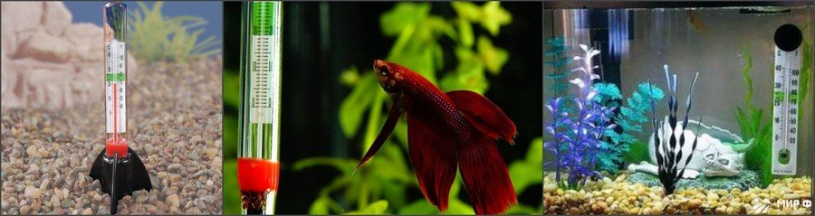
С другой стороны, перегрев тоже бывает опасен. Особенно это касается слишком сытых рыб, поскольку они нуждаются в большем количестве кислорода, а в теплой воде его мало. При каких условиях возникает перегрев воды? Он может быть следствием нагревания аквариума прямыми солнечными лучами или теплом отопительных приборов и батарей, расположенных на расстоянии меньше полуметра от аквариума. Лампы, освещающие водоем, при плотно закрытой крышке также могут привести к перегреву водной среды. Поэтому опытные аквариумисты советуют проделывать в крышке аквариума дополнительные отверстия для вентиляции.

Заключение
Эта работа помогла понять, что рыбки – это домашние любимцы, которые радуют нас не только своей красотой, но и успокаивают нашу нервную систему, поэтому они нуждаются в заботе и внимании, а для этого мы должны правильно использовать полученные знания. Мы пополнили свои знания, узнали много интересного и поделились знаниями со своими товарищами.
Создать искусственную экосистему, даже маленькую, трудно. Для этого необходимы знания, терпение, любовь к животным. Но еще труднее сохранить ее.
Если вы всерьез хотите сделать свою маленькую искусственную экосистему, найдите книгу об аквариумах и внимательно прочитайте ее.
Занятия аквариумом развивают у взрослых и детей чувство любви к природе, понимание красоты.
Общение с прекрасным миром в стеклянных берегах избавляет человека от стресса, снижает кровяное давление, дает заряд энергии и бодрости.
За всей этой красотой лежат приятные хлопоты владельца живого уголка, трудолюбие, любовь к животным, ответственность «за тех, кого приручили».

Список использованной литературы
- Интернет источник https://school-science.ru/6/23/37769
- Интернет источник https://nsportal.ru/ap/library/nauchno-tekhnicheskoe-tvorchestvo/2013/06/04/nauchno-prakticheskaya-rabota-po-teme-akvarium-i
- Интернет источник https://www.nn.ru/community/hobby/aqwa/
- Интернет источник https://moreryb.com/prochie/aquarium-animals
- Интернет источник https://www.aqualogo.ru/fresh_articles

